文档编号：DTCW_03-1-3
版本号：v1.0

**公司财务系统升级项目
蓝图规划
需求规则规格说明书

**公司 | 用友网络科技股份有限公司
项目负责人  （签字盖章）： | 项目负责人  （签字盖章）：
签字日期： | 签字日期：

文档控制
更改记录
日期 | 作者 | 版本 | 更改记录
2024-04-19 | 刘莹 | 1.0 | 结合调研收集资料，编写需求分析报告；
审阅
姓名 | 职位 | 签字
王一多
文档说明
本文档由用友公司顾问撰写并提交给客户，需要客户公司的相关负责人审阅确认并签字盖章。
本文档是解决方案编写的依据与范围，请客户方认真阅读以避免解决方案的编制出现方向性错误。
该文档作为用友公司对客户的调研记录文档，项目实际交付内容以解决方案中的内容为准。
版权声明
本方案仅供文档使用对象阅读，未经本公司许可，不得以任何形式传播或提供非授权人阅读。（版权所有 用友 ©2024）

目 录

文档控制 2
1. 文档说明 5
1.1 定位和目的 5
1.2 阅读范围 6
2. 财务升级项目整体概述 6
2.1 项目建设背景 6
2.2 项目建设总体目标 7
2.3 项目建设内容及范围 7
2.3.1 实施组织范围 7
2.3.2 项目建设内容 7
3. 业务调研情况 8
3.1基本情况 8
3.2信息化现状总结 8
4. 财务升级改造方案 8
4.1NC65凭证制单界面改造 8
4.1.1现状描述 8
4.1.2业务需求 9
4.1.3NC65制单界面改造 9
4.1.4费用报销系统推送NC65（先付款后到发票） 14
4.2进项发票台账管理（新增节点） 15
4.2.1现状描述 15
4.2.2业务需求 15
4.2.3进项发票管理 15
4.3电子凭证综合服务平台 19
4.3.1业务需求 19
4.3.2功能描述 19

文档说明

定位和目的
本需求分析报告是项目蓝图设计阶段的项目里程碑文档。
本需求分析报告是用友项目组针对此次**公司数电发票财务系统升级项目（以下简称“财务升级项目”）调研活动的报告成果，其中描述了**公司在财务升级项目规划内容如下：
- 财务系统改造接收来自泛微报销系统推送预凭证、单据信息、附件信息、发票附件及发票结构化数据的接收、管理、存储、导出；
- 财务总账通过改造实现凭证环节直接上传附件、发票信息及发票的验真功能；
- 新增进项发票台账信息功能，管理凭证下所有进项发票信息，实现符合条件的进项发票通过勾选确认后，推送至航信进项发票勾选数据；
- NC65与泛微接口改造，支持接收附件、发票附件、发票结构化数据；
- NC65与航信发票平台接口：接口一：实现上传发票调用OCR接口进行发票识别，接口二：调用发票验真接口，接收验真结果及发票结构化数据；接口三：调用进项发票勾选接口推送勾选数据；
- 针对以上改造内容，文档中对流程现状、功能需求分析以及提出改造方案。
- 下一步，用友项目组与**公司项目组、财务相关部门关键需求成员将依据前期调研结果，在本方案中制作%**公司财务升级项目需求分析及改造方案蓝图。
- 本报告所列需求将在本方案中进行详细设计进行讨论与确认。
- 本文档经过双方项目经理签字、加盖公章后，确认本报告所述内容是真实可靠的；并表示需求分析阶段及蓝图方案设计已经结束，达到客户需求目标，项目进入下一阶段的建设开发工作。

1.2 阅读范围
本文档的传阅范围包括：**公司管理者、**项目组及用友项目组、用友项目管理办公室（PMO）。
1、**公司涉及财务管理业务相关人员及管理者：主要确认本文档内容的相对准确及完整，是**公司系统的最终使用者。
2、**公司项目组成员：包括公司领导、项目经理与关键用户，是整个项目需求确立、设计、实施规划、执行与控制人员，主要关心本文档的业务范围、核心需求、需求分析及解决思路。
3、用友项目组：是**公司财务升级项目的实施组织者和进度推动者，也是实际业务与财务系统升级的实现者，主要关心实施范围、项目的边界、需求满足、管理要求，以便能够确实地理解用户需求。
4、用友项目管理办公室（PMO）:包括用友项目领导，PMO管理专员，实施与开发中心负责人。负责本项目文档的质量评审，权责确认，绩效评价，从过程管理的角度确保项目质量。

财务升级项目整体概述

2.1 项目建设背景
中办、国办印发的《关于进一步深化税收征管改革的意见》要求，全面推进税收征管数字化升级和智能化改造，国家税务总局北京市税务局发布了《国家税务总局北京市税务局关于开展全面数字化的电子发票受票试点工作的公告》。财政部、税务总局等9部委联合组织开展电子凭证会计数据标准深化试点工作，发布了《关于联合开展电子凭证会计数据标准深化试点工作的通知》（财会〔2023〕7号）。财政部会计司于2023年5月15日发布了《关于公布电子凭证会计数据标准（试行版）的通知》（财会便函〔2023〕18号）。集团公司作为电子凭证会计数据标准试点单位，目前已经完成了数电发票改造，并要求各分子公司进行配套改造。
**公司作为集团金融板块核心企业和专业的非银行业经营公司，信息化起步早，且深入到业务管理的各个方面，积极响应数电票的要求具备基础，也是推进财务公司内部的业、财、税进一步融合和数据规范化、一致性和共享的必要途径。
同时通过统一电子发票规范，纸质发票电子化，除了节约纸张及凭证装订等成本外，数据的一致性和开票流程自动化不仅提高办公效率之外，还可以提升数据的共享，并通过数据共享和一致性降低内控风险，支持财务公司充分利用电子数据进行经营分析，为公司后续的发展提供更准确、更全面的数据支持。

2.2 项目建设总体目标
财务系统升级项目，通过对财务系统进行改造升级，使其具备接收进项发票其中包含接收数电发票的功能，对进项发票进行会计入账的处理；对上传发票实现orc识别及验真的功能，同时，建立进项发票管理台账，具备向航信发票系统推送进项发票勾选数据；对接收到的数电发票和会计凭证生成入账信息结构化文件，同时包含xml文件以及记账凭证和报销等信息。

2.3 项目建设内容及范围

2.3.1 实施组织范围
经过调研，实施公司体系如下：
序号 | 编号 | 公司名称 | 级次 | 上级公司名称 | 是否二级核算 | 是否法人
1 | 01 | 大唐财务公司 | 一级 |  | 否 | 是

2.3.2 项目建设内容
NC65财务总账凭证改造： 总账凭证实现附件及发票上传、存储，其中上传发票通过与航信集成服务实现OCR识别及验签的功能
NC65进项发票台账管理： 新建功能进项发票台账管理，具备向航信发票系统推送进项发票勾选数据，发票查询等功能；
与泛微报销系统接口改造： 接收预制凭证、报销单板式文件、报销单及附件、发票附件、发票结构化数据；
与航信发票平台接口： 发票OCR识别接口、发票验真接口、进项发票勾选接口
与电子凭证综合服务平台接口：推送电子票据原始凭证、会计凭证及关联关系；

业务调研情况

3.1基本情况
**公司对财务升级项目重视，**项目组人员积极配合，在项目启动第一周内与用友项目组对财务核算相关情况，本次改造需求等内容，进行了密集访谈。
日期 | 部门 | 方式 | 被访问对象 | 访谈内容
04月18日 | 财务部 | 现场会议 | 王一多 | 介绍现有系统应用情况，业务实际操作，回复调研问卷的相关问题和实际业务情况、对改造的需求

3.2信息化现状总结
目前整体信息化现状详细情况如下：
领域 | 系统名称 | 应用时间 | 系统管理部门 | 使用范围 | 系统功能应用 | 使用状态  （在建/在用/预废止)
财务 | NC65 | 2018年 | 财务部 | 财务公司 | 总账、固定资产、报表、全面预算 | 在用
OA | 泛微费用报销 | 2019年 | 全公司 | 财务公司 | 组织人事、假勤管理、薪酬管理、绩效管理、员工服务等 | 在用
税务 | 航信发票平台 | 2016年 | 财务部 | 财务公司 | 销项发票、进项目发票 | 在用
金融 | 核心业务系统 |  | 业务人员  财务 | 财务公司 |  | 在用

财务升级改造方案

4.1NC65凭证制单界面改造

4.1.1现状描述
1、NC65财务凭证来源三类：总账手工制单、泛微报销系统推送、核心业务系统推送；
2、财务凭证相关的附件类信息仅有报销系统中存储部分，其他发票及附件类，大部分纸质存储；
3、报销系统中目前仅推送预凭证信息至NC65总账中，附件及发票信息尚未推送；
4、其他发票（非报销系统单据）不能实现验真及发票的系统存储；
5、每月月底按时结账，实际业务中会存在对本年或上年总账进行反结账，不会修改凭证的金额及辅助核算，仅修改摘要写错的内容、凭证对应附件进行增加或删除修改。

4.1.2业务需求
- 凭证制单环节可上传附件、可上传发票；
- 对上传的发票进行验真，支持发票三种文件形式上传及存储；
- 发票上传后与凭证进行关联关系的建立；
- NC65接收来自泛微报销系统，除凭证信息外，需要接收原始单据（单据板式文件+审批内容）、单据下附件及发票附件、发票结构化数据，存储在NC65中；
- 支持针对单独会计凭证进行打包导出，导出内容为凭证、附件、发票信息；
- 实现对已审批的/记账/结账后的凭证，不需要通过反结账的操作，直接可修改凭证附件的信息；

4.1.3NC65制单界面改造
NC65【财务会计】-【总账】-【凭证管理】-【制单】环节卡片界面、列表界面的改造；
1、【界面说明】：
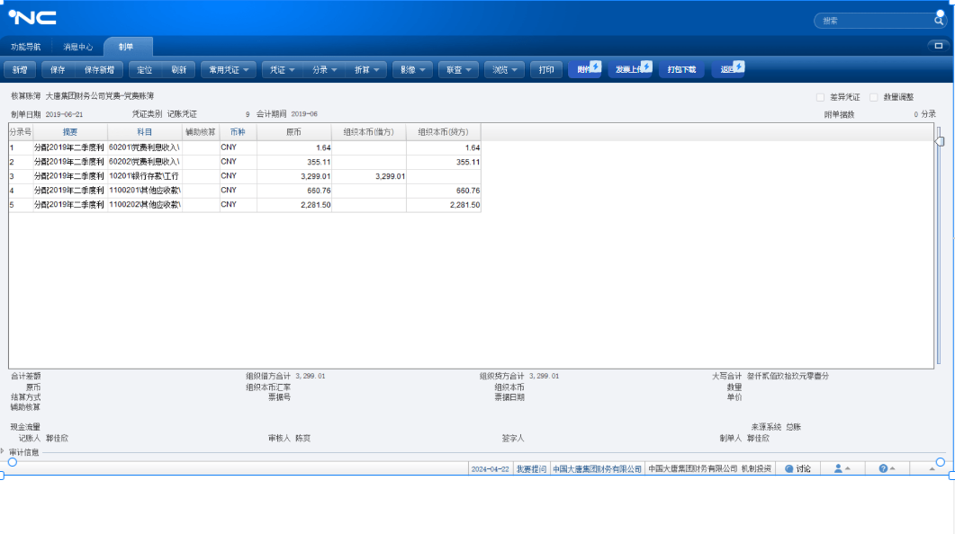
- 功能位置：【财务会计】-【总账】-【凭证管理】-【制单】，原有功能位置不变；
（2）按钮说明：制单卡片界面，新增功能节点【附件】【发票上传】【打包下载】
（2）业务逻辑控制：
a.附件及发票上传功能按钮的使用，不受限于凭证的状态、总账的记账和结账状态
b.凭证下，附件、发票的删除及上传功能，仅限制单人操作；
2、【操作说明】：点击制单卡片界面【附件】功能，弹出上传附件界面；
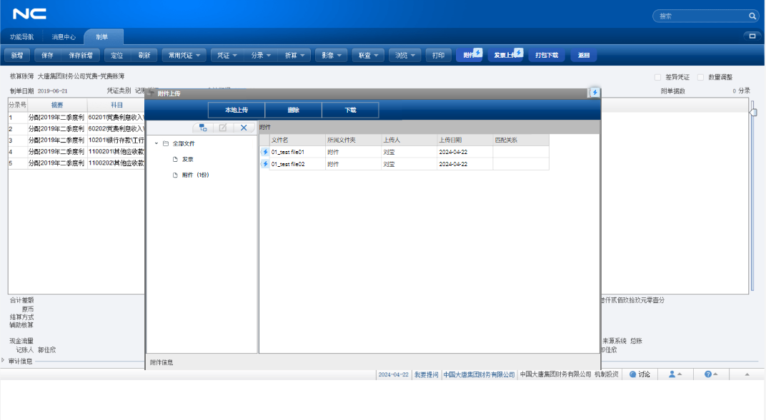
- 按钮说明：上传附件界面按钮【本地上传】【下载】【删除】
- 业务逻辑控制：
- 附件界面默认文件类型为：“附件”，并显示附件数量；文件类型分类：一级：附件；
- 界面选择其他目录，右侧显示对应目录下的附件信息；
- 点击【删除】按钮，系统提示‘请先选择需要删除的附件’，界面提供对附件信息进行单独勾选和多文件勾选的操作处理；
- 【下载】按钮，系统提示‘请先选择需要下载的附件’，界面提供对附件信息进行单独勾选和多文件勾选的操作处理；
Ø 附件界面列表字段
字段名称 | 中文名称 | 数据类型 | 长度 | 必输项 | 可编辑 | 数据来源&规则
wjm | 文件名 | 字符 |  | 否 | 否 | 上传文件名称，链接，可点击
sswjj | 所属文件夹 | 字符 |  | 否 | 否
scr | 上传人 | 参照 |  | 否 | 否
scrq | 上传日期 | 日期 |  | 否 | 否
pegx | 匹配关系 | 字符 |  | 否 | 否
wjly | 文件来源 | 参照 |  | 否 | 否 | 总账、费用报销

3【操作说明】：点击制单卡片界面【上传发票】功能，弹出上传发票界面；
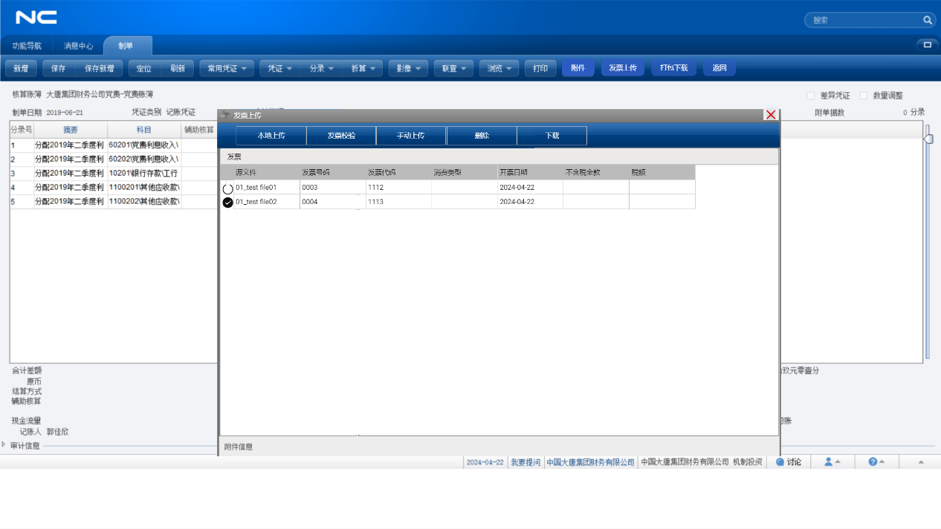
- 按钮说明：发票上传界面按钮【发票验真】【其他附件】【手动录入】【删除】
- 点击【发票验真】，上传需要验真的发票文件；
a.发票验真上传文件的类型：目前航信仅支持PDF，
b.上传发票后，系统调用ocr接口进行识别，识别后自动推送验真接口，并接收发票结构化数据；
c.验真后，回写验真状态，回写时间以航信接口为准；
d.发票列表中，发票号码字段可点击，点击后链接打开发票界面信息；
d.对于之前上传验真过的发票，删除后，重新上传；
Ø 【发票验真】界面列表字段
字段名称 | 中文名称 | 数据类型 | 长度 | 必输项 | 可编辑 | 数据来源&规则
ywj | 源文件 | 链接 |  |  | 否 | 链接，点击可连接查看pdf
fphm | 发票号码 | 字符 |  |  | 否
fpdm | 发票代码 | 字符 |  |  | 否
fplx | 发票类型 | 参照 |  |  | 否
xflx | 消费类型 | 参照 |  |  | 否 | 服务费、燃油、建筑、租赁、物流、充值卡、烟酒水饮、服饰、文教用品、软件、农副产品、税金、金融保险、商旅代订、机械设备、化学品、仪器仪表、金属制品、矿产品、医药用品、其他资产、无形资产、不动产、咨询服务、广告会展、人力服务、技术服务、劳务、办公设备、通讯设备、电脑、家具电器、货物、邮寄、医疗、通讯、水电、数码电器、食品、日用、教育、服务、房租装修、餐饮、办公、用车、会议、培训、其他、交通、住宿、飞机(非中国大陆)、停车(非中国大陆)、租车(非中国大陆)、普通零售(非中国大陆)、出租车(非中国大陆)、高速费(非中国大陆)、运费(非中国大陆)、其他(非中国大陆)
kprq | 开票日期 | 日期 |  |  | 否
fsrq | 发生日期 | 日期 |  |  | 否
bhsje | 不含税金额 | 金额 |  |  | 否
fpse | 发票税额 | 金额 |  |  | 否
jshj | 价税合计 | 金额 |  |  | 否
wjm | 文件名 | 字符 |  |  | 否
fpcy | 发票查验 | 参照 |  |  | 否
wjly | 文件来源 | 参照 |  |  | 否 | 费用报销、总账

- 点击【其他附件】，上传发票其他格式的文件，存储位置在文件‘发票’类型下；
a.界面访问本地文件，选择文件上传，文件类型仅为：pdf、ofd、xml三种；
b.上传至文件存储在发票类型的文件包中；
c.该文件与记账凭证建立关联关系；
d.在发票环节存储的所有文件都可以在该凭证【附件】中看到；
- 针对无法识别的发票，提供手动录入功能，点击【手动录入】
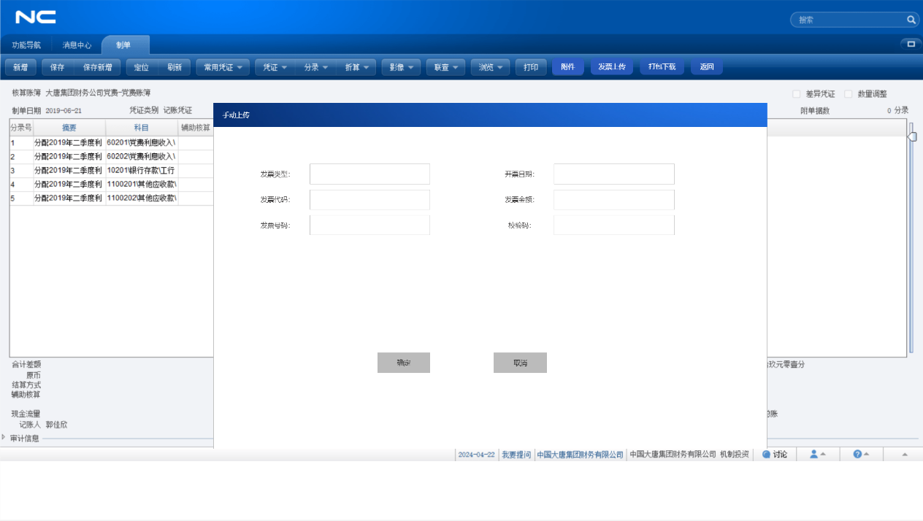
a.弹出录入发票数据的界面；手动填写发票基本信息，【确定】后，系统通过接口查询发票信息并保存回传发票结构化数据及查验结果；
b.录入界面的字段：
Ø 手动录入发票界面信息
字段名称 | 中文名称 | 数据类型 | 长度 | 必输项 | 可编辑 | 数据来源&规则
fplx | 发票类型 | 字符 |  |  | 否
kprq | 开票日期 | 日期 |  |  | 否
fsrq | 发生日期 | 日期
fpdm | 发票代码 | 字符 |  |  | 否
fphm | 发票号码 | 字符 |  |  | 否
fpje | 发票金额 | 数字 |  |  | 否
jym | 校验码 | 字符
- 上传错的发票，可进行删除，勾选需要删除的发票信息，点击【删除】，系统提示是否确认删除：【是】或【否】；

4.1.4费用报销系统推送NC65（先付款后到发票）
- 现状描述
费用报销系统存在单据流程审批通过后先付款后收票的业务，报销系统实际操作的业务流程如下：
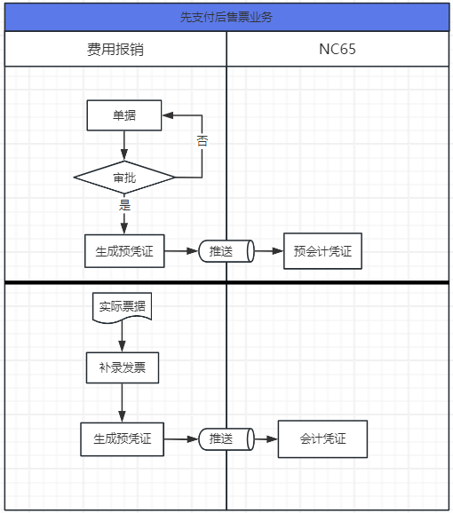
- 业务需求
- 发票回来调整进项税单独的调整分录需要与原付款凭证建立关联关系；
- 后回来的发票一同推过去给用友；

4.2进项发票台账管理（新增节点）

4.2.1现状描述
1、目前NC65中没有进项发票台账的管理
2、在航信发票管理中有进项发票管理，进项发票来源需要人工手动做录入或导入等应用；
3、进项发票中符合抵扣类的发票目前需要人工录入或挑选，在发票平台进行勾选，勾选后进行后续认证；

4.2.2业务需求
1、发票结构化数据存储及查询显示；
2、进项发票查询显示、勾选推送数据至航信发票平台；
3、进项发票台账管理中显示的发票条件为关联会计科目22212003向下所有会计科关联的发票信息；
4、例：去年的进项发票，通过对去年凭证发票信息增补验真后，自动推送至进项发票管理；
5、对预勾选进项发票数据推送至航信发票平台，可以取消勾选；

4.2.3进项发票管理
进项发票台账管理节点主要针对进项发票进行统计，通过勾选，取消勾选操作，向航信发票系统推送勾选发票数据，进行报送，节省财务手工统计和录入的工作量；发票勾选后的认证动作，在航信发票平台进行操作。
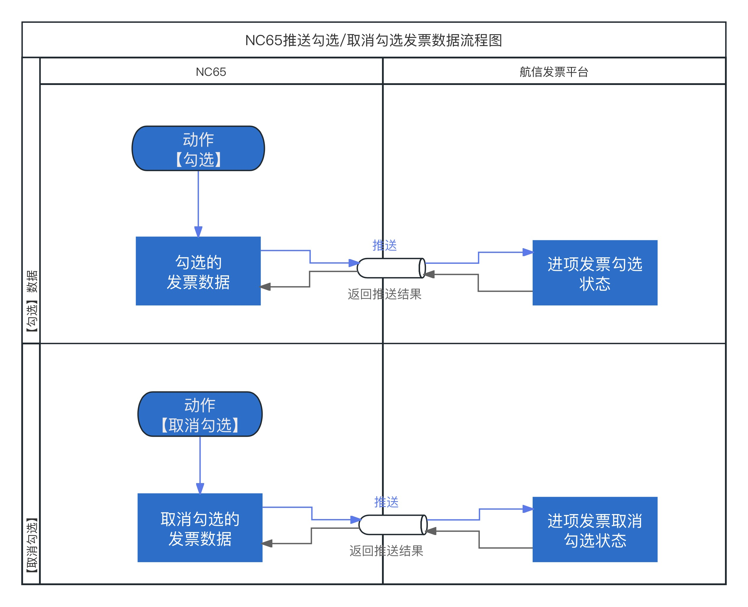
1、【界面说明】：
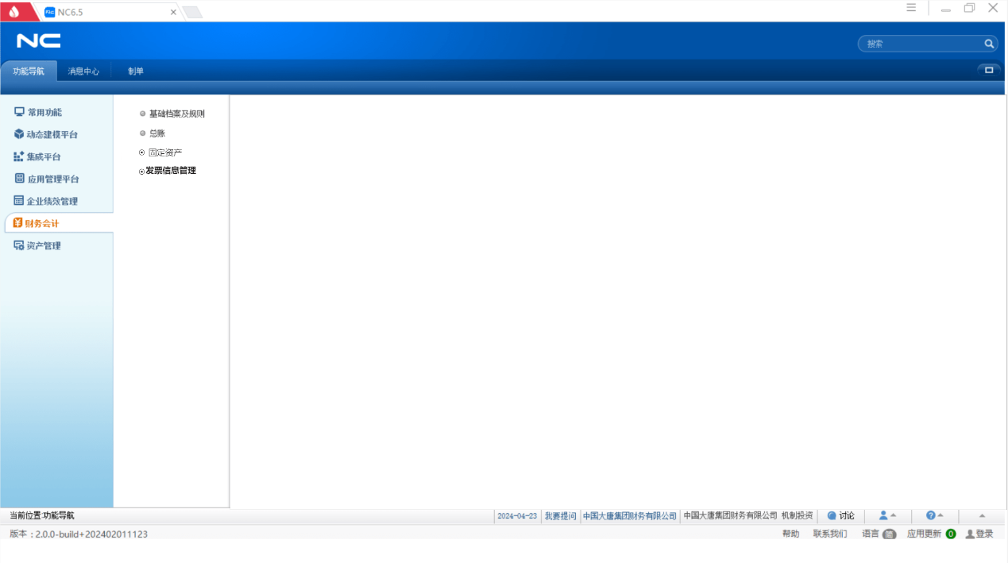
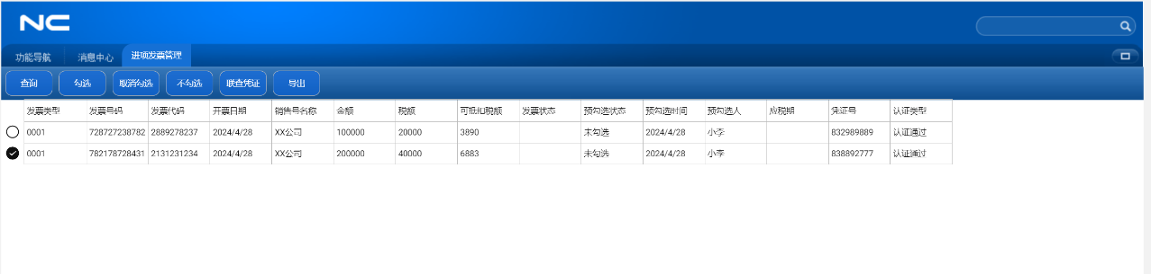
- 功能位置：新建功能节点路径：【财务会计】-【发票管理】-【进项发票管理】、【发票查询】
- 按钮说明：进项发票台账管理列表界面，按钮【查询】【勾选】【取消勾选】【联查凭证】【不勾选】【取消不勾选】：
说明：【不勾选】在进项发票管理中，存在不需要勾选报送的发票，可针对此类发票标记不勾选，不勾选状态的发票，不可进行勾选操作；【取消不勾选】可针对状态标记为不勾选的发票进行取消不勾选，后续可进行勾选进行报送；
（3）业务逻辑控制：
节点可查询所有数据条件为：会计科目22212003及下属科目相关凭证对应的发票信息；
2、【操作说明】：【勾选】发票数据进行推送；
- 业务逻辑控制：
a.勾选数据，点击【勾选】，需校验是否有勾选数据，且勾选的数据发票字段‘是否勾选’状态为‘空’和‘勾选’的数据，如发票字段‘是否勾选’为‘勾选’点击时，提示不能选择已勾选的数据；
b.勾选数据，点击【勾选】，符合推送条件，弹出提示框：‘是否确认推送’；【确认】则推送，并通过接口反馈推送结果；【取消】则返回当前界面；勾选推送失败的数据，提示数据推送失败的结果；
- 【操作说明】：【取消勾选】发票数据进行推送；
选择数据，点击【取消勾选】按钮，需校验是否有勾选数据，且勾选数据字段‘是否勾选’为‘勾选’状态，提示‘是否确认取消勾选’，【确认】，推送数据至接口，并反馈取消结果，【取消】则返回界面；
- 【操作说明】：【联查凭证】
a.勾选数据，点击【联查凭证】，联查只允许选择一条凭证，多选择提示，请选择一条数据；
b.选择一条数据后，界面跳转至凭证制单界面；
- 【操作说明】：【查询】
点击【查询】，弹出查询条件框，内容：开票日期起日-止日、发票代码、发票号码、销售方税号、销售方名称、发票类型、发票状态、勾选人、勾选状态、发票金额、凭证日期起日-止日，会计科目（22212003及下级科目）；
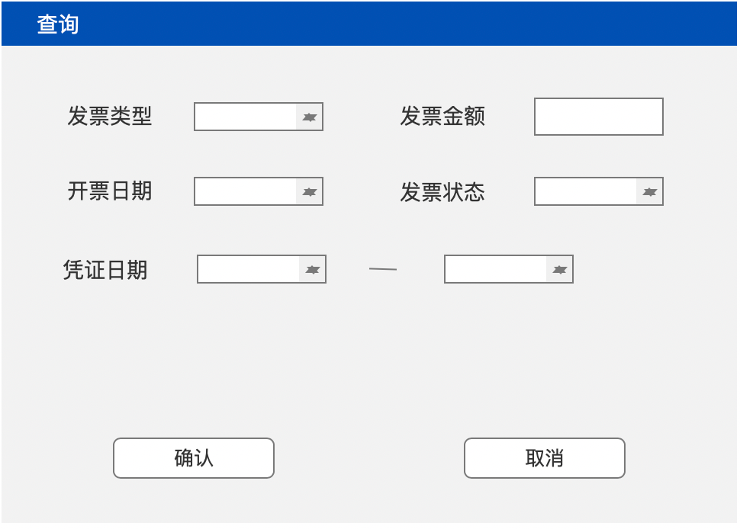
Ø 进项发票台账管理字段
字段名称 | 中文名称 | 数据类型 | 长度 | 必输项 | 可编辑 | 数据来源&规则
fpdm | 发票代码 | 字符 |  |  | 否
fphm | 发票号码 | 字符 |  |  | 否
kprq | 开票日期 | 日期 |  |  | 否
xsfmc | 销售方名称 | 字符 |  |  | 否
fpje | 发票金额 | 小数 |  |  | 否
fpse | 发票税额 | 小数 |  |  | 否
dkse | 抵扣税额 | 小数 |  |  | 否
fpzt | 发票状态 | 数字 |  |  | 否
gxzt | 勾选状态 | 布尔 |  |  | 否
gxsj | 勾选时间 | 日期 |  |  | 否 | 勾选操作日期
gxr | 勾选人 | 参照 |  |  | 否 | 勾选操作人
pzh | 凭证号 | 数字 |  |  | 否
sjly | 数据来源 | 参照 |  |  | 否 | 总账、费用报销

4.3电子凭证综合服务平台

4.3.1业务需求
- 存储电子票据及电子会计凭证
- 可导出监管报送的xbrl文件

4.3.2功能描述
电子凭证综合服务平台是对原始票据类电子凭证数据（包括pdf/odf/xml文件）和业务关联单据数据、与会计记账凭证建立关联关系通过接口自动导入电子凭证综合服务平台。
电子凭证综合服务平台可对相应的原始电子凭证文件进行接收、验签、解析、提取等操作，在全过程将相应的数据存储至电子凭证管理数据库中，进行调用。同时，将原始票据类电子凭证数据和财务记账凭证数据通过业务关联单据数据（报销单、采购单等）编号自动关联，进行入账；继而生成电子凭证对应的会计入账信息结构化数据并归档上报，以实现电子凭证接收、解析、报销、入账及归档全流程线上处理。
电子凭证综合服务平台业务功能主要分为凭证归集、凭证处理、凭证入账及归档上报四个过程，具体如下：
1、 凭证归集
为满足不同应用场景，不同票据种类，提供系统直联（接口对接）及手动上传两种凭证归集方案，本方案NC65与电子凭证综合服务平台系统对接归集，实现原始电子凭证文件归集；电子凭证关联业务票据数据归集；财务记账凭证关联业务票据数据归集：
从NC65获取财务记账凭证（票据类）数据合并关联业务单据数据并推送至电子凭证综合服务平台进行凭证归集。
2、 凭证处理
电子凭证综合服务平台支持9种电子凭证三类凭证的验签解析识别查验等处理，其中本期项目范围限于电子发票类业务的上传；
在凭证处理时，电子凭证综合服务平台可对采集的电子凭证进行自动验签、提取结构化数据。
3、 凭证入账
接收端单位的会计人员可通过电子凭证综合服务平台进行财务记账凭证录入，支持与该平台中的原始凭证进行合并入账，以便票据类凭证和回单类凭证进行互写关联。
4、 归档上报
在完成凭证入账后，接收端单位会计人员可通过电子凭证综合服务平台下载已生成入账信息结构化数据归档XBRL文件，进行电子化下载/上报或归档。

